1. 识别二维码进入江西省工商企业登记网络服务平台（wsdj.jxaic.gov.cn）



1. 个人用户注册登陆后，在“注册导航”→“名称核准”申请办理企业名称预先核准。

详细填写说明如下：

1. 选择“报登记机关核准名称”
2. 选择**“企业类型”（个体工商户）——“江西省—新余市—仙女湖区中心物流园799号人力资源产业园”——“否”**
3. 录入名称信息，填写“字号”——“所属行业”（）

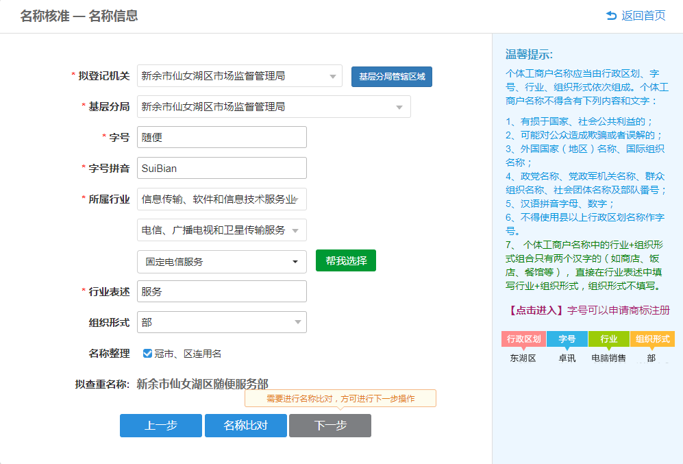

1. 录入经营范围和股东（发起人、投资人）信息。**经营范围填写：通信与网络设施安装服务；通信工程。**

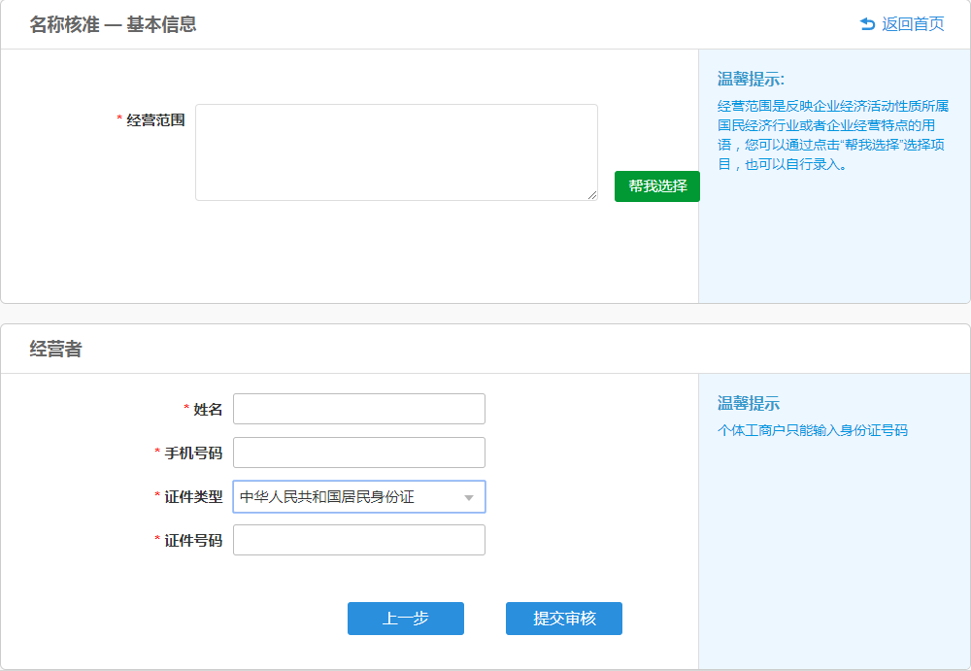

1. 企业名称经工商登记机关核准通过（审核周期为1~2个工作日）后，在“注册导航”→“设立登记”申请设立登记。
2. 上传住所证明文件，确认信息录入无误后，承诺并提交。
3. 通过关注“江西市场监管网上大厅”微信公众号完成“实名认证”并“在线签名”。
4. 下载“登记注册身份验证”app，完成身份认证
5. 关注“电子营业执照”微信小程序，授权办理电子营业执照。